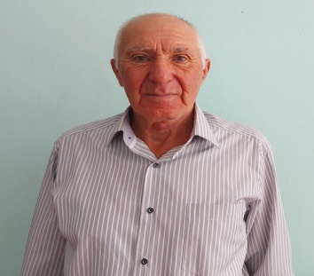
Давудов Магарам Магомедович – учитель физики
E – mail: magaramdavudov5@gmail.com
Тел: 89882994214

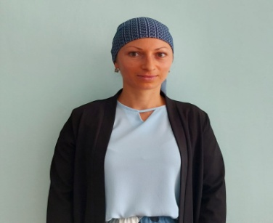
Раджабова Исмира Казимагомедовна - учитель биологии
E – mail: rajabova.ismira@yandex.ru
Тел: 89898732609

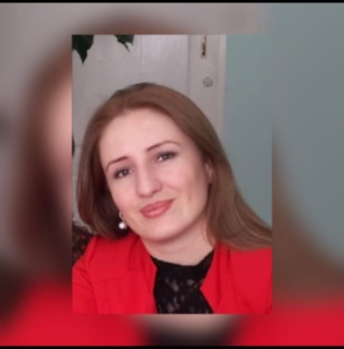
Демирова Раиса Наврузовна – учитель химии
E – mail: demirovaraisa83@gmail.com
Тел: 89898934029

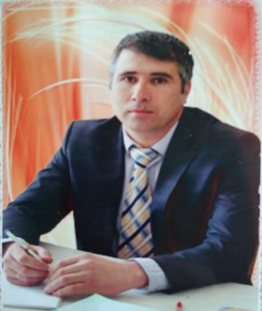
Гаджилаев Салам Феталиевич – учитель начальных классов (шахматы)
E – mail: salamgadzilaev1568@gmail.com
Тел: 89898839329

